Anexă la Buletin de avertizare
Nr. 37 din 19 iunie 2025
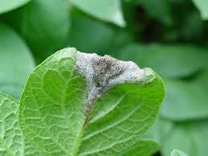

Mană pe frunză

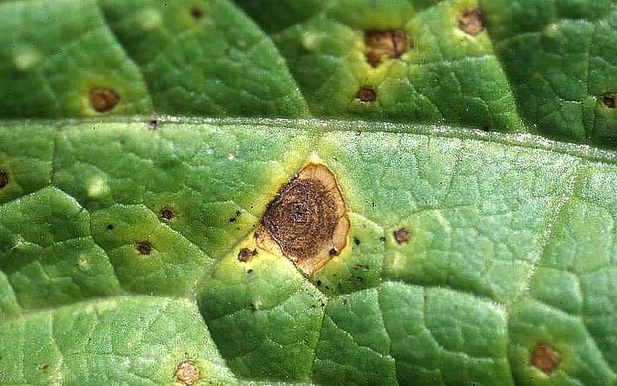

Alternarioză

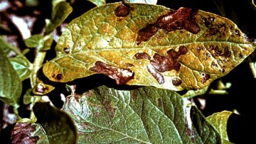

Antracnoză

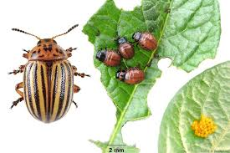

Gândacul din Colorado – adult, larve, pontă

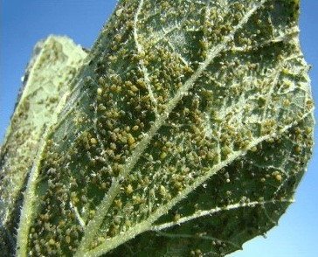
Afide

